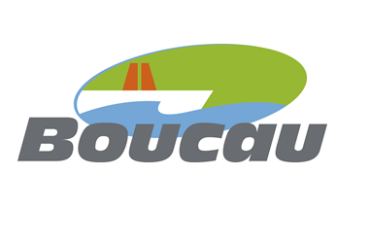

CONVOCATION DU CONSEIL MUNICIPAL

Monsieur Francis GONZALEZ
Maire de Boucau
Réf : FG/OLT/MD à
Mesdames et Messieurs les
Conseillers municipaux

Madame, Monsieur,

J’ai l’honneur de vous inviter à participer à la réunion du Conseil Municipal qui aura lieu le JEUDI 17 MARS 2022 à 18 heures au CENTRE PAUL VAILLANT COUTURIER.

Veuillez agréer Madame, Monsieur, l’expression de mes salutations les plus cordiales.

BOUCAU, le 11 mars 2021
Le Maire,

ORDRE DU JOUR :
• Pouvoirs
• Désignation du secrétaire de séance

• Informations de Monsieur le Maire
• Informations des Adjoints
• Rapports annuels sur la qualité de l’eau distribué en 2021 sur le territoire
• Approbation du compte-rendu du Conseil Municipal du 27 janvier 2022

• Compte rendu des décisions municipales prises en vertu de l’article L.2122-22 du CGCT :
- Mise à disposition d’un local pour le Secours Populaire
- Convention destinée à l’utilisation d’un pas de tir au Bois Guilhou

PROJETS DE DELIBERATIONS
Rapporteurs

F.Gonzalez

MJ.Roques

F.Gonzalez

F.Gonzalez

F.Gonzalez

F.Gonzalez

Finances
01.Subvention exceptionnelle en faveur du peuple Ukrainien
02. Budget Principal 2021 – Vote du Compte Administratif
03. Budget Principal 2021 – Vote du Compte de Gestion
04. Bilan de la politique foncière 2021
05. Débat des Orientations Budgétaires 2022

Ressources Humaines
06. Modification du tableau des emplois

Rapporteurs

JM Gutierrez

M.Evene

G.Lassabe

G.Lassabe

G.Lassabe

G.Lassabe

Accessibilité
07. Bilan d’activité 2021 de la commission communale d’accessibilité des personnes handicapées

Citoyenneté
08. Approbation de la charte des référents de quartiers

Urbanisme/Aménagement
09. Ilot Sémard- Lancement d’une consultation d’opérateurs par l’EPFL Pays Basque- Mobilisation de l’Organisme Foncier Solidaire de l’EPFL
10. Approbation du projet RLPI arrêté par la CAPB
11. Régularisation foncière, ZA du Bazé. Procédure d’abandon de la parcelle AP n°272 par la SEPA
12. Acquisition à titre gratuit des parcelles AV 26 et AV 29

• Questions diverses

-------------------------------------------------------------------------

POUVOIR

Je soussigné(e)

Donne pouvoir à

. pour me représenter à la réunion du conseil municipal du 17 mars 2022
. de prendre part à toutes les délibérations,
. d’émettre tous votes.

Boucau, le
Signature :

